Manual de usuario

COPÁN AIRLINES

Mapa Copán Airlines

Página de inicio

VUELOS

Compra

Boletos

Inicio de Sesión

Historial Boleto

Página Principal

Copán Airlines

Registro

**Indicaciones:**

# El mapa anterior detalla todas las partes por las que se compone el aplicativo Copán Airlines, a lo largo de este manual podrá visualizar cada una de ellas a detalle (INICIO DE SESIÓN DE PASAJEROS, VUELOS, ETC.) cada área cuenta con su respectivo color en el mapa, así como en el archivo para buscar información específica.

PAGINA PRINCIPAL:

5

4

3

2

1

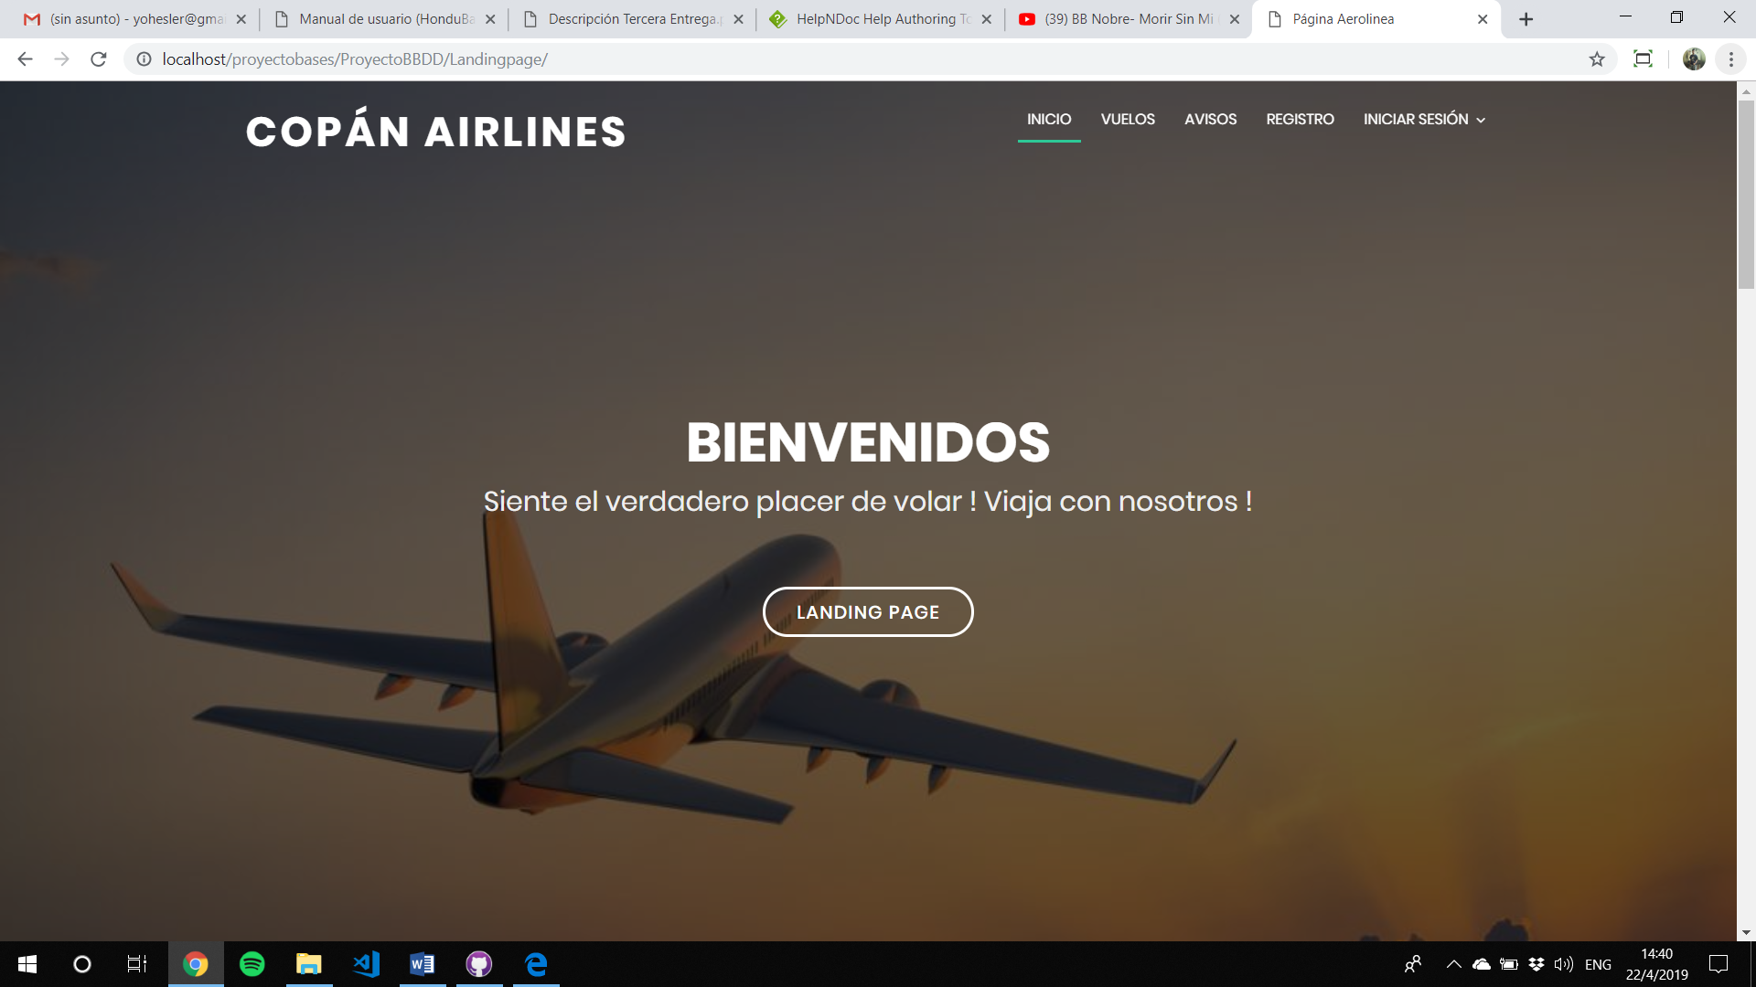

|  |  |
| --- | --- |
| **1** | Al hacer click sobre está enlace te ubicarás en el landing page del aplicativo donde podrás visualizar distinta información. |
| **2** | Aquí te llevara al área de vuelos donde se mostraran los vuelos dependiendo un filtro donde quieras volar |
| **3** | En esta se mostraran siempre dentro del landing page los distintos avisos de la aerolínea tanto como para pasajeros y el personal administrativo |
| **4** | Al hacer click en este botón te llevara al formulario de registro de pasajero |
| **5** | Al dar click le llevara al inicio sesion |

LOGIN DE CLIENTES:

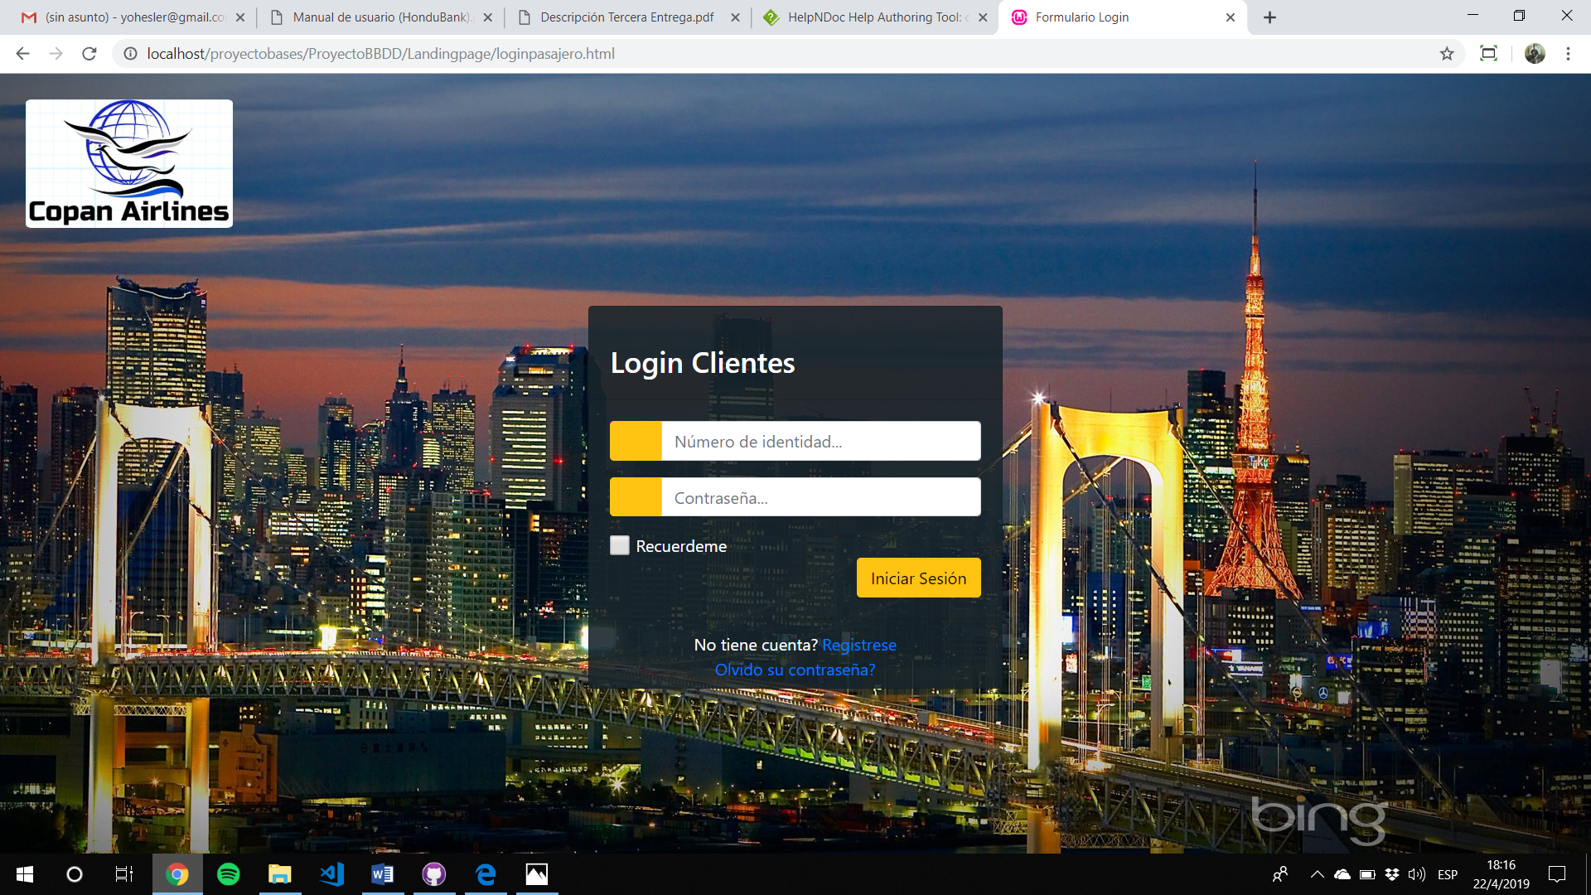

3

2

1

4

|  |  |
| --- | --- |
| **1** | Ingresara con su Numero de Identidad a nuestro sistema |
| **2** | Contraseña correctamente encriptada y segura que fue proporcionada por el cliente al momento del registro |
| **3** | Botón para acceder a su perfil de pasajero vez que se ha escrito de manera correcta la identidad y  contraseña. |
| **4** | Presiona este enlace si no estas registrado aun , para el registro |

PÁGINA DE INICIO PROPIA DEL PASAJERO:

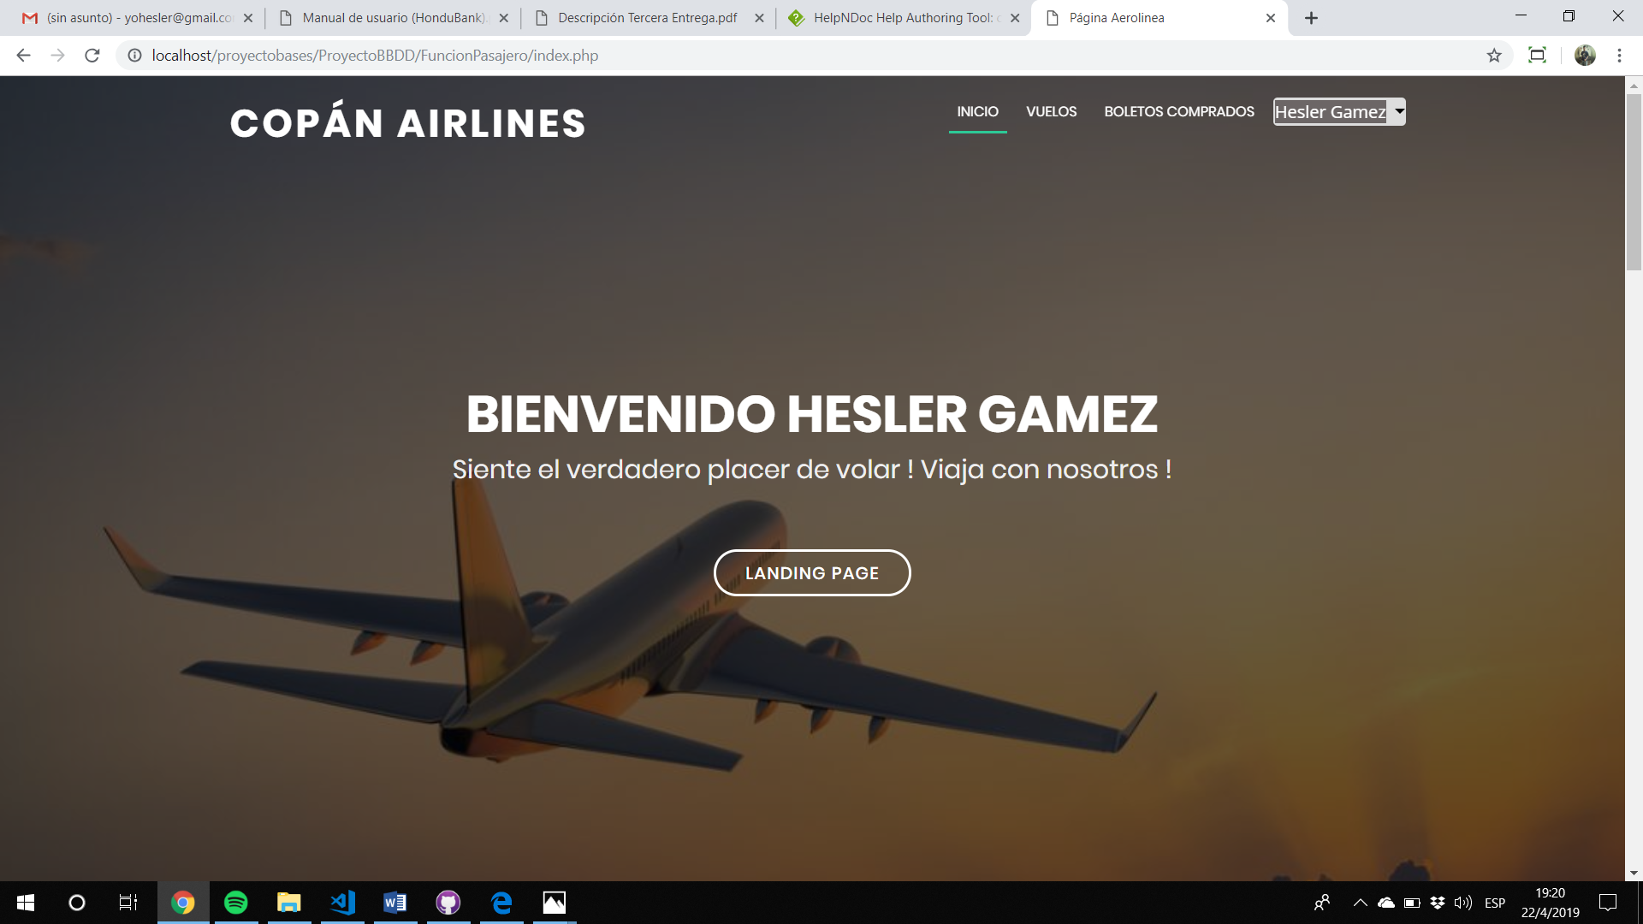

4

3

1

2

|  |  |
| --- | --- |
| **1** | Selecciona este botón para visualizar alguna información importante |
| **2** | Aquí te llevara al área de vuelos donde se mostraran los vuelos dependiendo un filtro donde quieras volar |
| **3** | Acceso al historial de todos los boletos comprados por el pasajero |
| **4** | Boton para poder salir de la sesión y visualizar que esta iniciada la sesion |

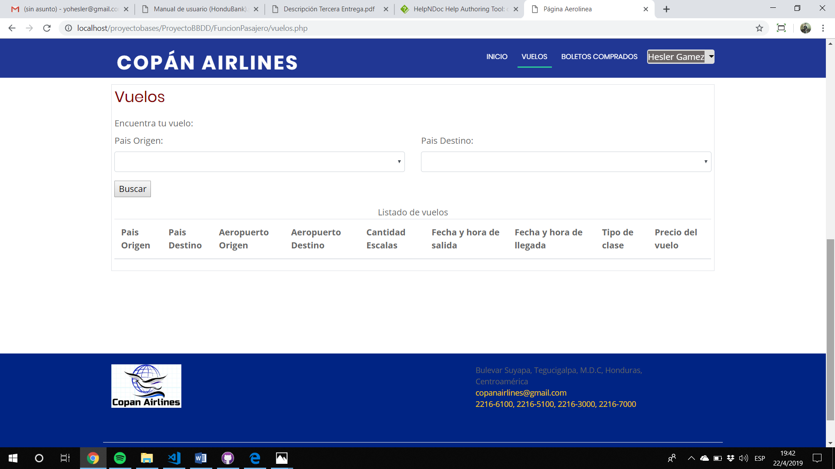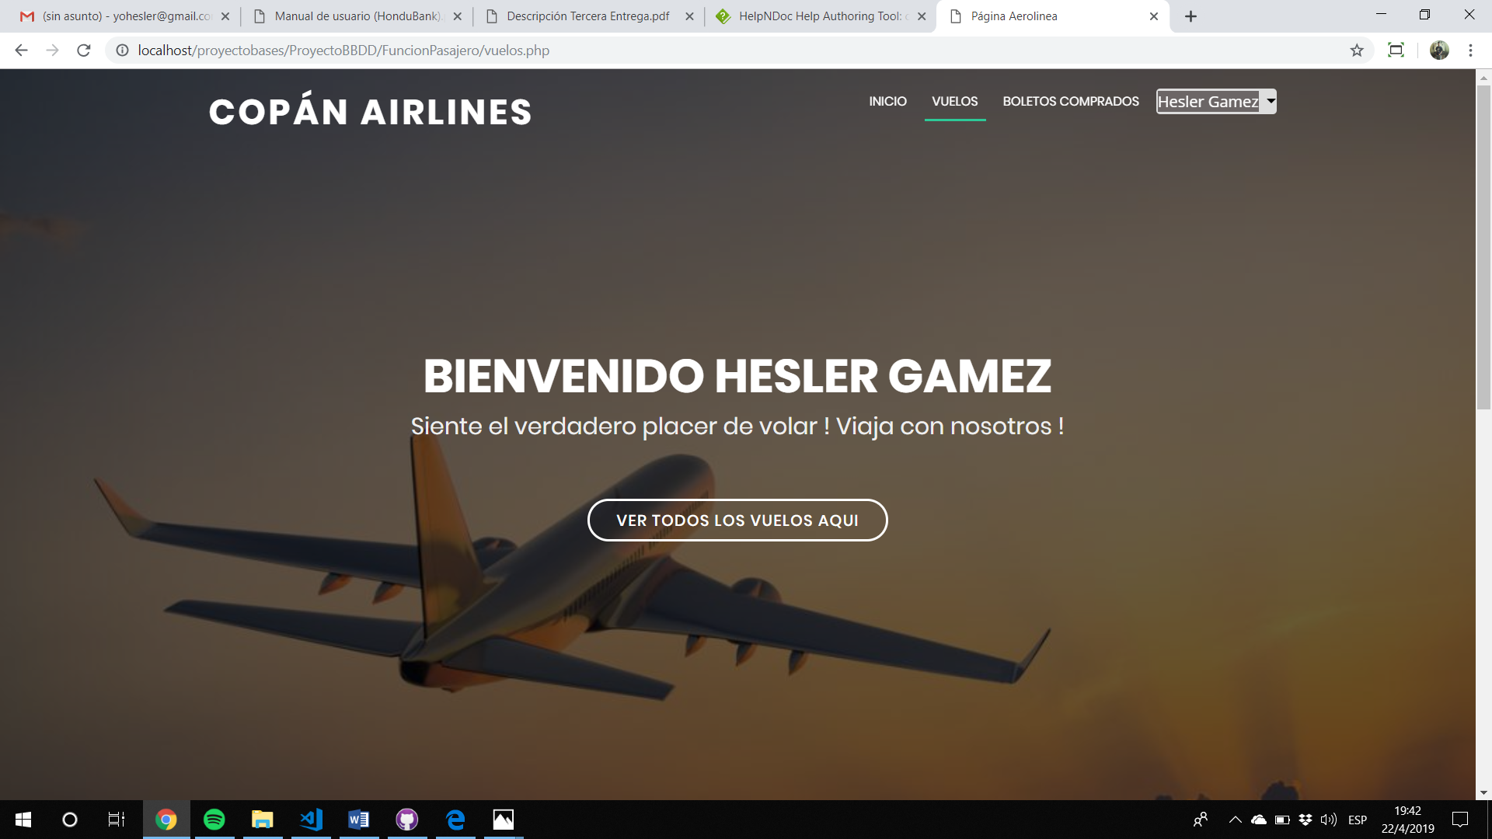 ÁREA DE VUELOS

4

3

2

1

|  |  |
| --- | --- |
| **1** | Una lista se desplegara de todos los países a donde viajamos y en este caso seleccionara el país de salida |
| **2** | Una lista se desplegara de todos los países a donde viajamos y en este caso seleccionara el país de llegada |
| **3** | Si da click “buscar” se desplegara una lista de todos los vuelos disponibles para los países seleccionados |
| **4** | En los vuelos desplegados le saldrá el botón de comprar boleto que automáticamente lo llevara a comprar |

Pantalla de compra boleto:

3

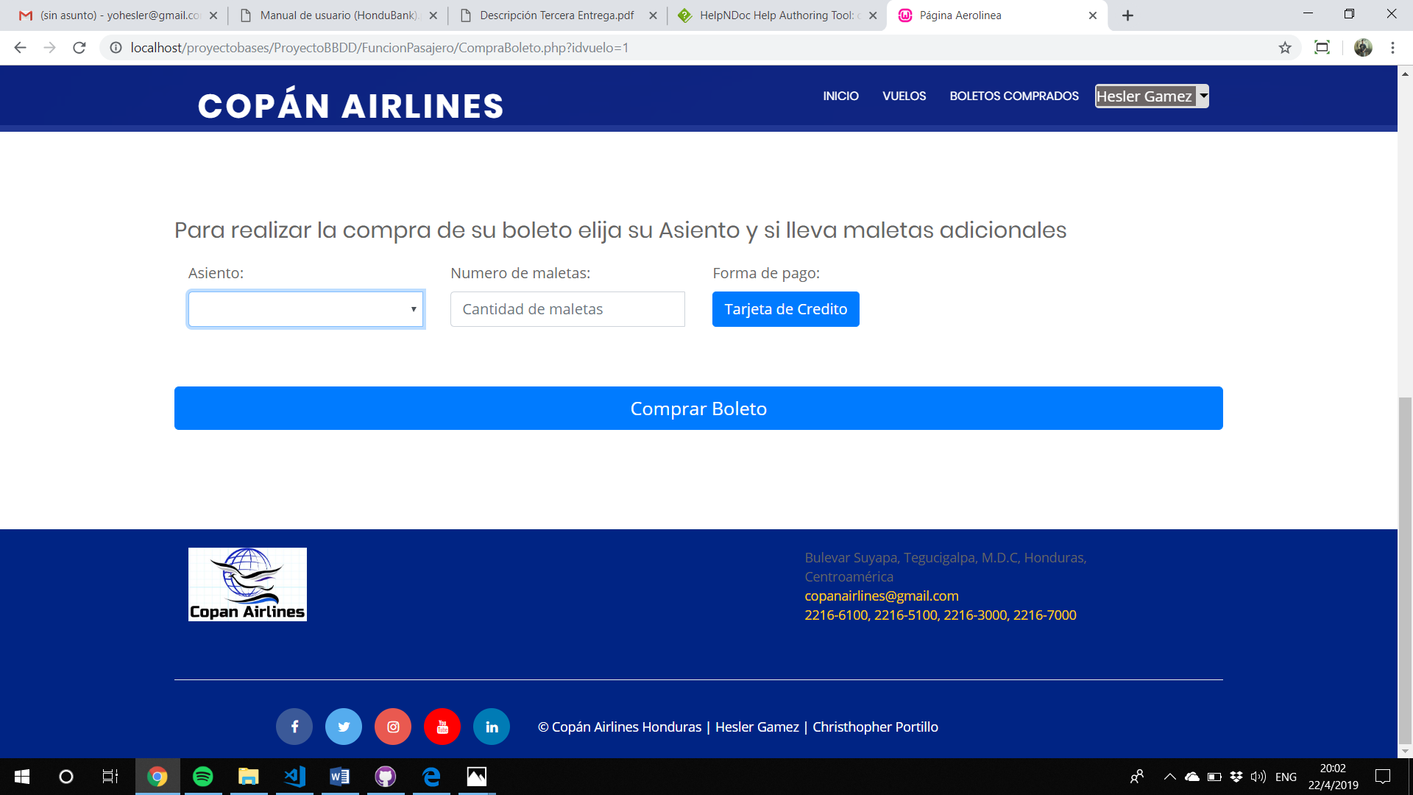

2

4

1

|  |  |
| --- | --- |
| **1** | Una lista se desplegara de todos los asientos disponibles para el vuelo |
| **2** | En este caso establecerá la forma de pago con su N. de tarjeta |
| **3** | Establecer la cantidad de maletas que lleva para el viaje |
| **4** | Se da click en comprar boleto y listo su compra se ha realizado |



Pantalla de Historial de compra boleto:

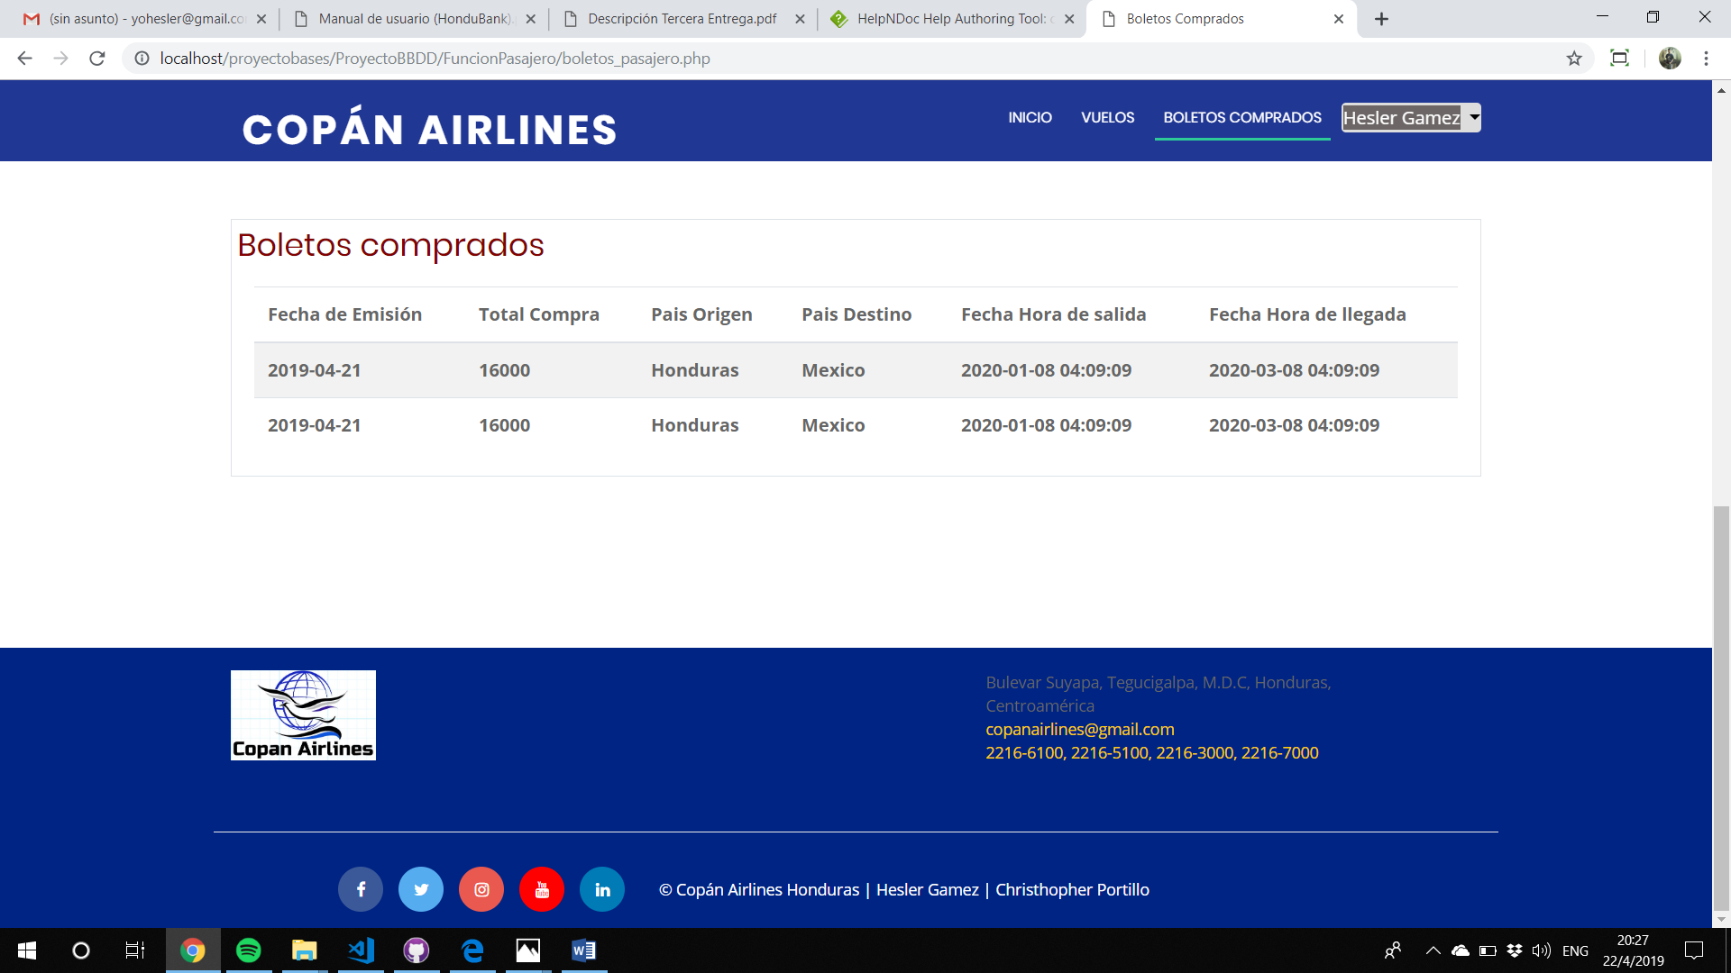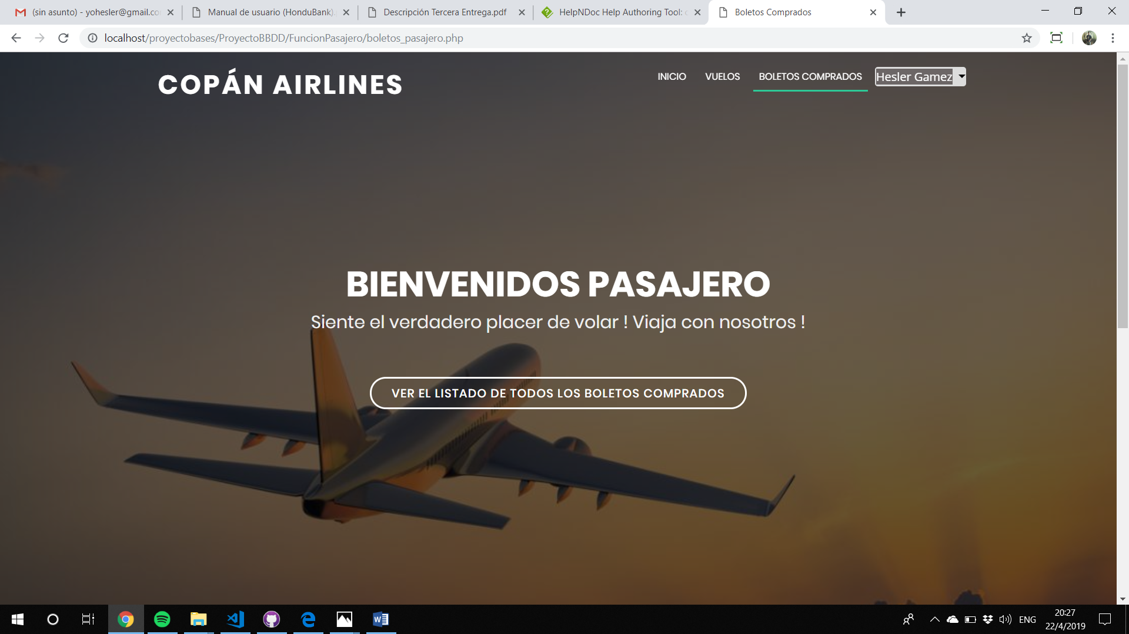

2

1

|  |  |
| --- | --- |
| **1** | Al dar click en ver listado de boletos comprados se mostrara un listado con todo el historial realizado por el pasajero durante ha viajado con nosotros |
| **2** | Aquí se cerrara sesión |

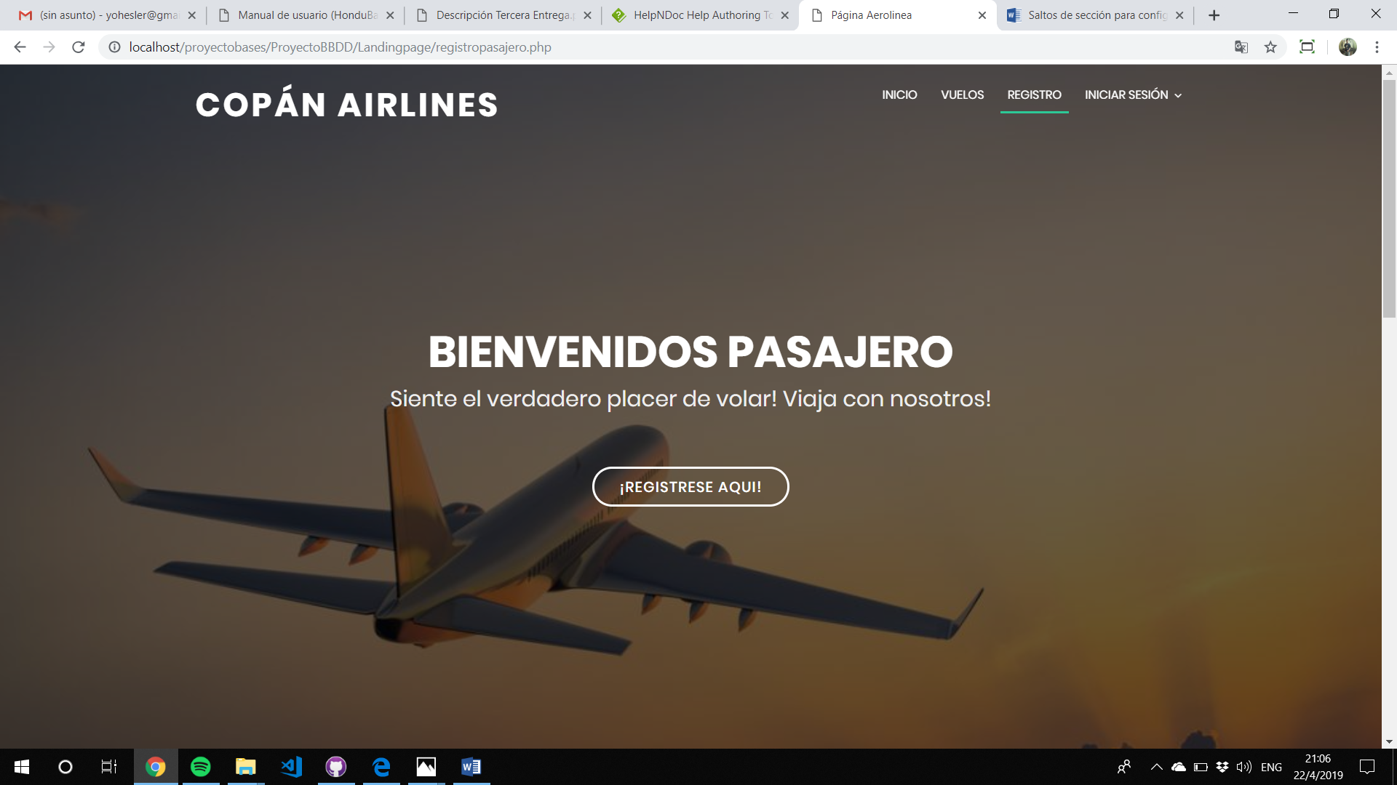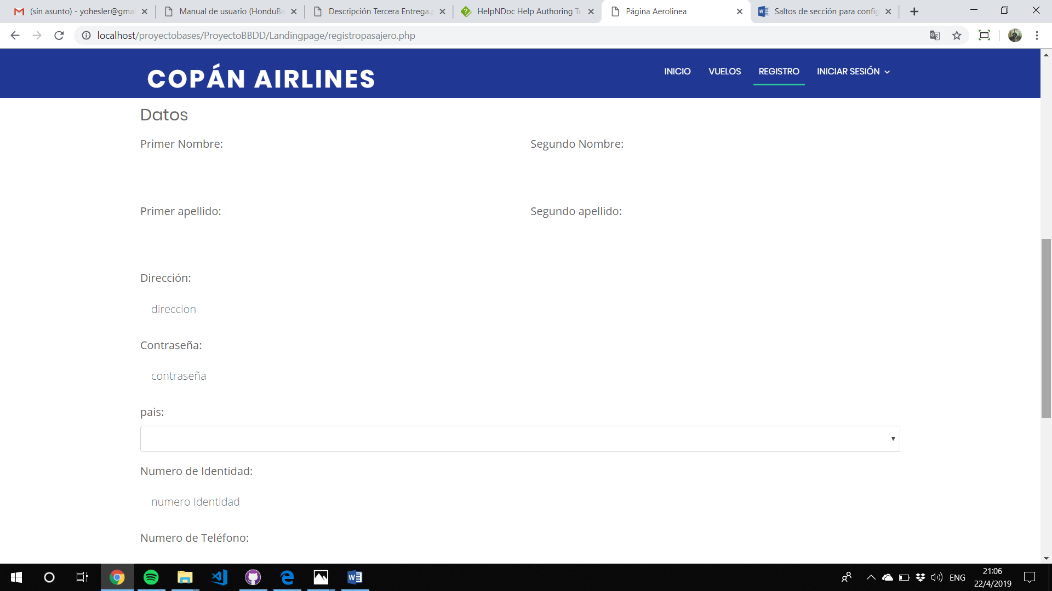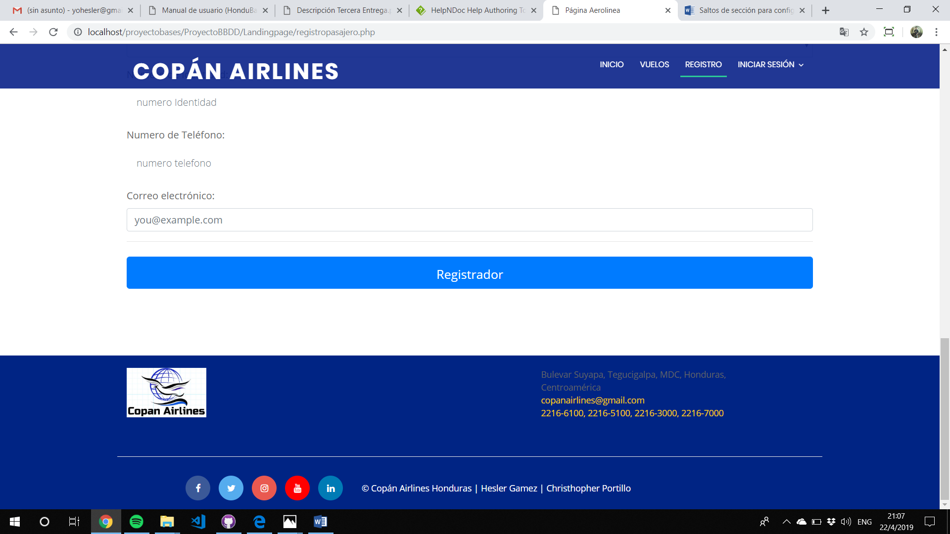

|  |  |
| --- | --- |
| **1** | Al dar click en registrar después de llenar la información estará listo |